http://zavtra.ru/events/amerikantci_pishut_knigi_o_fal_sifikatcii_katinskogo_rasstrela
Američané píšou knihy o falsifikaci Katyňské popravy
30. března 2020, Denis Jurganov Před několika dny, 25. března, byla v Tveru prezentace knihy amerického profesora a spisovatele Grovera Furra „Tajemství katyňské popravy: důkazy, objasnění.
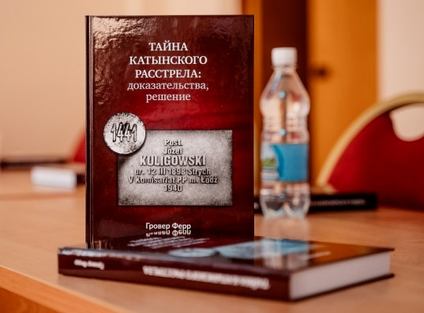
Akce se zúčastnili historici a veřejní činitelé i občanští aktivisté ze Smolenska, Tveru a Moskvy. Autor knihy sám provedl prezentaci s pomocí telemostu z USA. Tato práce, stejně jako předchozí kniha profesora „Katyňské popravy. Popření oficiální verze,“ odhalují fakta, která odhalují lži velmi všeobecně přijímané verze, kterou nám před 30 lety předložili „perestrojščici“.

Ve svém vystoupení vědec vysvětlil svůj zájem o téma popravy v Katyni:
"Když Gorbačov a Jelcin řekli, že to byla vina Sovětského svazu, zpočátku jsem to přijal, stejně jako zbytek světa." Pak se však na toto téma začalo objevovat stále více otázek. Uvědomil jsem si, že to musím prozkoumat a napsal první knihu. Pak jsem se rozhodl rozšířit studii a psát o tom, kdo byl v Katyni zastřelen. Když jsem začal chápat fakta, uvědomil jsem si, že všechna ukazují na vinu Němců . “
K tomu, aby byla kniha přeložena a publikována v Rusku, byly použity soukromé dary. Velký příspěvek byl od publicisty Anatolije Wassermana a ruského stavebního inženýra Alexandra Lankina. Při práci na knize použil Furr vědecké metody, aby faktograficky dokázal, že „případ Katyň“, ve kterém byl SSSR obviněn ze smrti polského vojska, byl zfabrikován, a samotná struktura Katyňského případu byla dílem německého říšského ministra propagandy Josepha Goebbelse a ohledně Mednovského pohřebiště neexistují žádné obecné otázky. Jakékoli důkazy a dokumenty. V tomto příběhu bylo Rusko jednoduše „ustanoveno“ za viníka.

Spisovatel-historik Vladislav Šved se také ve videokonferenčním režimu vyjádřil ke knize a k falšování historie. Nazval Furrovu knihu jedinečným esejem a požaduje, aby bylo vyřešeno, kdo se stal padělatelem historie případu Katyň.
„Dokumenty týkající se případu Katyň, které byly předloženy v uzavřeném spisovém materiálu, nejsou dokumenty. Požadavky na dokumentaci té doby dokonale znám,“ uvedl Vladislav Šved, poukazujíce na porušení pravidel pro práci s dokumenty.

Zástupce Státní dumy, místopředseda výboru pro mezinárodní záležitosti Alexej Čepa, který se zúčastnil prezentace knihy, uvedl: „V současné době seriózní vědci ve Spojených státech a západní Evropě pracují na vyvrácení verze účasti Sovětského svazu na smrti polských válečných zajatců. Zajímavé je pro nás, že polští vědci na západní Ukrajině našli osobní známky polských policistů, kteří byli v roce 1940 zastřeleni v Kalininu a pohřbeni v Mednovském pohřebišti. Podle oficiálních údajů bylo během vykopávek v Medném nalezeny pozůstatky 243 lidí a pouze 16 bylo označeno za pozůstatky polských občanů.“
Čepa také dodal, že když mluvíme o oficiálním postavení Ruské federace, neměli bychom se odkazovat na „prohlášení některých bývalých vůdců našeho státu“. Faktická situace je jasně vyjádřena ve prohlášení Hlavní vojenské prokuratury a v memorandech ruského Ministerstva spravedlnosti. Aby bylo možné důkladně prostudovat všechny podrobnosti o Katyňské popravě, je nutné sestavit mezinárodní komisi, uvedl poslanec.
Volný překlad: P. Rejf

